Luoghi della cultura
Ponte dei Sospiri
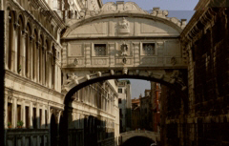
Il più celebrato, mitizzato, romantico ponte di Venezia, detto "dei Sospiri", collega il Palazzo Ducale con il nuovo edificio delle Prigioni.
Realizzato nel 1602, forse su progetto di Antonio Contin, proprio al fine di creare un passaggio diretto tra i due edifici, il ponte deve il suo nome e la sua fama mondiale alla leggenda romantica secondo la quale il condannato, attraversandolo, rivolgeva un’ultima occhiata colma di rimpianto alla laguna tra malinconici sospiri e tristi lamenti.
Oggi il celebre ponte viene visitato da un’imponente massa di turisti; se tuttavia si riesce a godere di un momento di solitudine sul ponte, si possono ancora sentire, con la forza dell’immaginazione, i lamenti di chi salutava la propria città forse per l’ultima volta prima di raggiungere la nuova dimora: la prigione.
Da e verso il Ponte dei Sospiri i click delle macchine fotografiche si sprecano, per immortalare uno dei più amati simboli della "città delle gondole".

Ponte delle Guglie
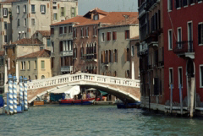
Altrimenti chiamato "dei tre archi", il Ponte delle Guglie è facilmente riconoscibile per i quattro obelischi situati alle due estremità.
Il ponte, costruito in pietra già nel 1580, ha assunto il suo aspetto definitivo nel 1776 e funge da collegamento tra la zona della stazione ferroviaria e il e campo San Geremia, attraverso il canale di Cannaregio.

Ponte di Rialto
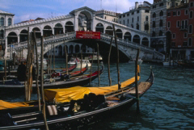
Sino al XIX secolo il Ponte di Rialto è stato l’unico ponte di Venezia, il solo collegamento tra le due sponde del Canal Grande.
Il famosissimo Ponte, che si trova nell’omonimo quartiere, collega il sestiere di San Marco con quello di San Polo e per la sua posizione, particolarmente importante, è il più frequentato di Venezia oltre a costituire uno dei simboli stessi della città.
La costruzione del ponte in pietra, opera dell’architetto Antonio Da Ponte, risale agli anni tra il 1588 e il 1591 ed è stata effettuata dopo il crollo dei tre precedenti ponti in legno edificati, rispettivamente, nell’XI secolo, nel 1310 e nel 1444. Quest'ultimo non resse al passaggio della sontuosa processione che attraversò Venezia in occasione del matrimonio della Marchesa di Ferrara.
Il ponte appare al visitatore come un’arcata lunga 28 m, larga 22 e alta 7 m e mezzo, altezza che ha consentito, per secoli, il passaggio delle galee attraverso il canale principale di Venezia. Data la particolare struttura della città, interamente galleggiante, per sostenere il peso del Ponte di Rialto fu necessario piantare nel fondo del canale un complesso di ben 12 000 pilastri.
Costantemente affollato, soprattutto dai numerosissimi turisti che visitano Venezia in ogni stagione, il Ponte di Rialto è, oggi come un tempo, un importantissimo nodo del traffico commerciale cittadino, anche grazie alle numerose botteghe situate nelle due ali laterali. Nonostante che il numero dei ponti veneziani abbia raggiunto quota 418, a fronte di 177 canali, il Ponte di Rialto resta uno dei principali collegamenti cittadini e, indubbiamente, una delle mete imperdibili per qualunque turista.
Canal Grande
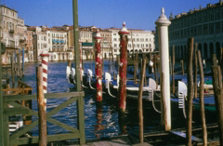
Un serpente d’acqua lungo quasi 4 km, e profondo meno di 5 m, che taglia in due Venezia percorrendola per gran parte della sua lunghezza: questo è il Canal Grande, una delle maggiori attrazioni della città.
La larghezza del canale varia tra i 30 e i 70 m a causa di una serie di allargamenti e restringimenti che separano le due sponde e che ne caratterizzano il lungo corso.
La celebre via d’acqua è continuamente percorsa dalle rinomate e sinuose gondole, simbolo di Venezia in tutto il modo, oltre che da numerosi vaporetti che assicurano il trasporto dei passeggeri e delle merci da una parte all’altra della città.
La straordinaria bellezza del Canal Grande è dovuta alla presenza, sulle sue rive, di splendidi palazzi costruiti in varie epoche e in diversi stili architettonici, che si affacciano sull’acqua creando un effetto scenografico unico al mondo.
Le decorazioni delle facciate degli edifici, le loro altane (insolite terrazze di legno) e i pali-colonna che servivano da ormeggio alle gondole di casa sono i protagonisti di uno scenario da favola. Ai nostri giorni il canale si presenta meno fastoso rispetto ai periodi di massimo splendore (testimoniati, per esempio, nei dipinti di Canaletto), ma la ridotta grandiosità è mitigata da un velo di malinconico romanticismo.
Tra i quasi 200 palazzi che si affacciano sul Canale, la palma della massima sfarzosità va alla famosissima Ca’ d’Oro, ma ugualmente noti e ammirati sono, tra gli altri, la gotica Ca’ Foscari, oggi sede dell’Università, il Palazzo dei Camerlenghi, di epoca rinascimentale, il cinquecentesco Palazzo Vendramin-Calergi, sede invernale del Casinò municipale, Palazzo Giustinian, costruito nel ‘400, e la barocca Ca’ Rezzonico, splendida sede del Museo del Settecento Veneziano.

Ghetto
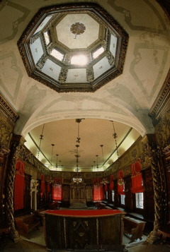
Il termine "ghetto", diffuso in tutto il mondo per lo più con tristissima accezione, è nato a Venezia: nel dialetto locale geto-gheto significa fonderia e deriva dal getto del metallo. Il Ghetto di Venezia è infatti un’area che sorgeva attorno a una fonderia.
Qui, nel 1516, per volere della Repubblica di Venezia furono confinati gli ebrei che la sera venivano letteralmente chiusi a chiave dentro le porte (i sottoportici d’ingresso mostrano ancora tracce delle antiche serrature).
Nel 1541 il quartiere inglobò il Ghetto Vecchio, presso il Rio di Cannaregio, dove abitavano gli ebrei che provenivano dall’Est e dalla Spagna. Nel 1633 sorse poi il Ghetto Nuovissimo con il quale la comunità ebraica veneziana arrivò a contare circa 4000 persone.
Attualmente gli ebrei che ancora risiedono in questo quartiere sono pochi; tuttavia il ghetto rimane il cuore della comunità sia per il culto, grazie alla presenza di cinque sinagoghe, sia per l’identità culturale, che si avvale del Museo della Comunità Israelitica.
Il Museo custodisce una cospicua raccolta di oggetti di culto, libri, arredi, arazzi e argenti che documentano in modo estremamente completo la storia, spesso dolorosa, del ghetto ebraico di Venezia.
In un angolo di Campo del Ghetto Nuovo si trovano inoltre alcuni bassorilievi commemorativi dell’Olocausto realizzati da Arbit Batlas.
Non bisogna dimenticare che la comunità ebraica di Venezia ha pagato un pesante tributo alla follia nazista, con la morte di 200 persone nei campi di sterminio tedeschi.

Sestiere di Cannaregio
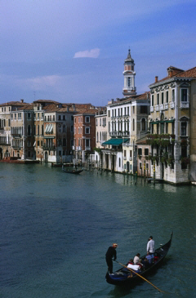
L’insolita toponomastica veneziana risale ancora alla divisione amministrativa del XII secolo. I rioni si chiamano quindi sestieri e la loro numerazione, progressiva, parte da 1 fino ad arrivare, nel caso di Cannaregio e Castello, a superare di gran lunga le 6000 unità.
Il Sestiere di Cannaregio è, dunque, uno dei due maggiori di Venezia, famoso anche perché al suo interno si snoda la Strada Nova, l’unica strada della città parallela al Canal Grande.
La Strada Nova, aperta nel 1871 dopo imponenti lavori, è la linfa vitale del sestiere, con le sue botteghe, i suoi negozi e le tipiche osterie, il luogo migliore in cui ritemprarsi dopo la visita agli importanti monumenti della zona.

